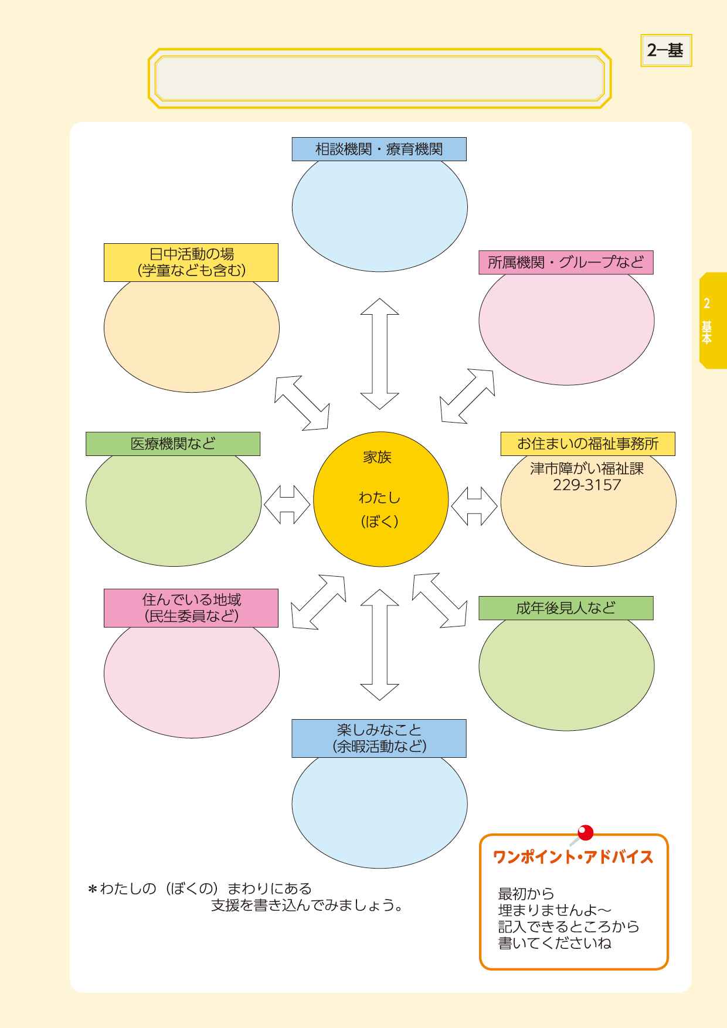
わたし（ぼく）のサポートマップ①

